 | 世界无线电通信大会（WRC-23）  2023年11月20日-12月15日，迪拜 |  | 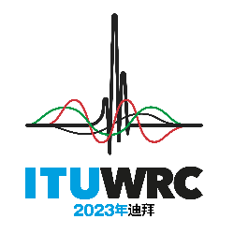
全体会议 |  | 文件 62 (Add.18)-C
 |  | 2023年9月26日
 |  | 原文：英文
亚太电信组织共同提案
有关大会工作的提案
议项1.18
1.18 根据第248号决议（WRC-19），考虑开展有关卫星移动业务频谱需求和可能新增划分的研究，用于窄带卫星移动系统的未来发展；
引言
APT成员审议了WRC-23议项1.18，同意支持方法A，不对该议项下的《无线电规则》进行修改，并根据研究并未开展和工作未完成而相应地删除第248号决议（WRC-19）。
提案

NOC ACP/62A18/1
条款
理由： APT成员支持不对WRC-23议项1.18下的《无线电规则》进行修改，因为相关研究并未开展且未得出结论。
NOC ACP/62A18/2
附录
理由： APT成员支持不对WRC-23议项1.18下的《无线电规则》进行修改，因为相关研究并未开展且未得出结论。
SUP ACP/62A18/3
第248号决议（WRC-19）
研究卫星移动业务的频谱需求以及在1 695-1 710 MHz、2 010-2 025 MHz、3 300-3 315 MHz和3 385-3 400 MHz频段内为窄带卫星移动系统的
未来发展而可能做出的新划分
理由： 根据WRC-23议项1.18的结论决定删除本决议。

______________

